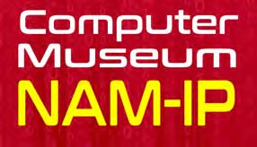
Namen, 27 oktober 2017
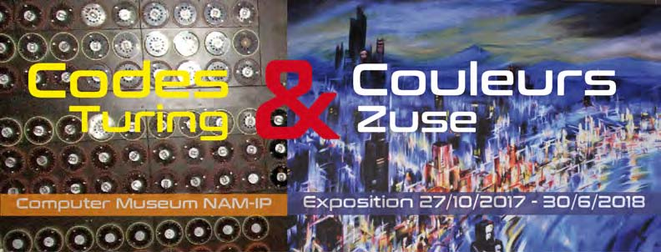
Tentoonstelling
Eén jaar na de opening van het NAM-IP computermuseum stellen we een tijdelijke tentoonstelling voor: “Codes et Couleurs – Turing & Zuse”.
Omdat het motto van onze eerste permanente tentoonstelling “Naar de bronnen van de digitale wereld: machines die tellen” luidt, moeten we ook aandacht besteden aan enkele personen die mede aan de basis liggen van onze digitale cultuur.
Alan Turing wordt algemeen beschouwd als een van de eerste theoretici van de informatica en de artificiële intelligentie, maar is toch vooral bekend wegens zijn bijdrage aan het ontcijferen van de codeberichten van het Duitse leger, waardoor de Tweede Wereldoorlog 1940-1945 aanzienlijk ingekort werd.

Heel wat minder gekend is dat de eerste “computer” (een rekenapparaat dat met binaire getallen werkte en waarvan de programma’s opgeslagen waren in het geheugen van een elektromechanische en later een elektronische machine) door de Duitse ingenieur Konrad Zuse (1910-1995) ontwikkeld werd tussen 1938 en 1944. Hierop verder bouwend ontstond rond het bedrijf Siemens de Duitse informatica-industrie vanaf 1967.

Om met hem (die omwille van de periode waarin hij zijn machines ontwikkelde zowat onbekend bleef) kennis te maken toont de tentoonstelling een kleine selectie uit de talrijke olieverf schilderijen die hij, naast het werk aan zijn machines, vooral in zijn latere levensjaren maakte.

Deze tentoonstelling kwam tot stand dankzij een leen van de tentoonstelling “Alan Turing. Du langage formel aux formes vivantes” die door Pierre Mounier-Kuhn aan de Universiteit Pierre en Marie Curie in
Parijs gecreëerd werd, en een gift van de Stichting Kurt Pauli (Bonn) met reproducties van schilderijen van Konrad Zuse.

Praktische informatie
Tentoonstelling : van 31 oktober 2017 tot 30 juni 2018
- tot 31 maart 2018: van maandag tot vrijdag : 10 u tot 17 u
- vanaf 1 april 2018 : van dinsdag tot zaterdag : 10 u tot 17 u en
de eerste zondag van de maand : 14 u tot 17 u
Computer Museum NAM-IP
Rue Henri Blès 192A – B5000 Namur
Tel: +32 81 34 64 99
Direction@nam-ip.be

